Утверждено
приказом Московско-Окского
территориального управления
Федерального агентства по рыболовству
от «_25_» ___февраля___ 2019 г. № _ 45_

Извещение о проведении аукциона на право заключения договора пользования рыбоводным участком, расположенным на водном объекте и (или) его части на территории Костромской области, для осуществления аквакультуры (рыбоводства)

Список изменяющих документов
(в ред. Приказов Управления от 28.02.2019 № 49,
от 18.03.2019 № 89)

1. Организатор аукциона: Московско-Окское территориальное управление Федерального агентства по рыболовству.
Решение о проведении аукциона принято в соответствии с приказом Московско-Окского территориального управления Федерального агентства по рыболовству от «____» ____________ 2019 г. № ______.
2. Место нахождения: 117105, г. Москва, Варшавское ш., д. 39А.
Почтовый адрес: 117105, г. Москва, Варшавское ш., д. 39А.
Адрес электронной почты: monitoring-moktu@mail.ru.
Телефон: (499) 611-17-29.
3. Предмет аукциона: Право заключения договора пользования рыбоводным участком, расположенным на водном объекте и (или) его части на территории Костромской области, для осуществления аквакультуры (рыбоводства).
Аукцион является открытым и проводится как в отношении одного рыбоводного участка, так и в отношении нескольких рыбоводных участков, при этом каждый из рыбоводных участков составляет отдельный лот.
Количество лотов, выставляемых на аукцион – 7.
Сведения о рыбоводном участке, включая его местоположение, площадь, границы, географическую карту и (или) схему рыбоводного участка, а также ограничения, связанные
с использованием рыбоводного участка:

№ п/п | № лота | №  рыбоводного участка | Наименование  и месторасположение  рыбоводного участка | Координаты границ |  | Площадь  рыбоводного  участка (га) | Вид водопользования | Географические карты  и (или) схемы рыбоводных участков (приложение  к извещению)
 |  |  |  | Долгота (E) | Широта (N) | Площадь  рыбоводного  участка (га) | Вид водопользования
 |  | б/н | Озеро Ситовое Костромской район Костромской области | 40°47'13,10"40°47'21,13"40°47'36,74"40°47'25,46" | 57°50'53,48"57°50'41,89"57°50'49,70"57°51'01,62" | 18,24 | Совместное | Приложение № 1
 |  | б/н | Озеро Долгое Костромской район Костромской области | 40°46'57,34"40°46'54,40"40°47'05,99"40°47'04,14" | 57°51'32,28"57°51'22,17"57°51'07,38"57°51'14,20" | 10,29 | Совместное | Приложение № 2
 |  | б/н | Озеро Шерехово Костромской район Костромская область | 40°46'05,58"40°46'16,40"40°46'35,71"40°46'31,38" | 57°50'57,18"57°50'45,75"57°50'37,37"57°50'51,10" | 21,31 | Совместное | Приложение № 3
 |  | б/н | Озеро Амудское Костромской район Костромская область | 40°47'40,29"40°47'39,21"40°47'41,68"40°47'42,30" | 57°50'34,57"57°50'28,16"57°50'19,44"57°50'24,54" | 9 | Совместное | Приложение № 4
 |  | б/н | Озеро Малое Костромской район Костромская область | 40°46'11,76"40°46'07,13"40°46'07,13"40°46'10,68" | 57°51'13,46"57°51'11,08"57°51'09,02"57°51'10,25" | 0,5 | Совместное | Приложение № 5
 |  | б/н | Озеро Сарожье Костромской район Костромская область | 40°48'39,46"40°48'17,06"40°48'36,22"40°48'55,99"41°10´52,36´ | 57°49'41,77"57°49'32,23"57°49'18,98"57°49'30,09"57°28´09,29" | 27,8 | Совместное | Приложение № 6
8. | 8 | б/н | Малое водохранилище Озера «Зеркальное» Чухломский район Костромской области | 43°05'35,1"  43°05'30,2"  43°05'38,4"  43°05'40,9" | 58°40'06,2"  58°40'11,3"  58°40'13,7"  58°40'07,2" | 3,05 | Совместное | Приложение №8

Ограничения, связанные с использованием рыбоводного участка, установлены
в соответствии с законодательство Российской Федерации.
4. Договор пользования рыбоводным участком будет заключен с победителем аукциона
со сроком на 25 (двадцать пять) лет.
5. Организатор аукциона на основании заявки любого заинтересованного лица, поданной
в письменной или электронной форме, в течение 2 рабочих дней со дня получения соответствующей заявки представляет заявителю документацию об аукционе.
Документация об аукционе предоставляется на бумажном носителе либо в форме электронного документа.
Заявка о предоставлении документации об аукционе представляется в произвольной форме
и должен содержать: название аукциона, номер телефона, факса и электронной почты заинтересованного лица.
Адрес официального сайта, на котором размещена документация об аукционе: www.torgi.gov.ru.

6. Место, дата, время начала и окончания срока подачи заявок об участии в аукционе:
Место подачи заявок об участии в аукционе:
Варшавское шоссе, д. 39 А, г. Москва, 117105 (1этаж) в рабочие дни с 9:00 до 18:00 (время московское), пятница с 9:00 до 16:45 (время московское), перерыв с 13:00 до 13:45 (время московское), предварительно позвонив по телефон: 8 (499) 611-17-29 или заранее направить информацию о дате и времени передачи заявки на адрес электронной почты: monitoring-moktu@mail.ru.
Дата начала подачи заявок на участие в аукционе: «26» февраля 2019 года 9:00 (время московское).
Дата окончания подачи заявок на участие в аукционе: «28» марта 2019 года 10:00 (время московское).

7. Место, дата и время проведения аукциона
Начало проведение аукциона «9» апреля 2019 года в 11:00 минут (время московское)
по адресу: г. Москва, Варшавское шоссе, 39 А, 10 этаж, Ситуационный центр.
Регистрация участников аукциона проводится в месте проведения аукциона
«9» апреля 2019 года с 10:00 до 10:30 (время московское).

8. Начальная цена предмета аукциона, «шаг аукциона», а также размер задатка, порядок его внесения заявителями и возврата им, срок перечисления в соответствующий бюджет задатка победителя и реквизиты счета, который открыт федеральному органу исполнительной власти для учета средств, находящихся во временном распоряжении и на котором учитываются задатки участников аукциона.
8.1. Аукцион проводится путем повышения начальной цены предмета аукциона
на «шаг аукциона», при этом «шаг аукциона» устанавливается в размере 5 процентов начальной цены предмета аукциона, размер задатка устанавливается в размере 50 процентов начальной цены предмета аукциона:

№ лота | Наименование рыбоводного участка | Начальная цена, руб. | Размер задатка, руб. | «Шаг аукциона», руб.
 | Озеро Ситовое Костромской район Костромской области | 145920,00 | 72960,00 | 7296,00
 | Озеро долгое Костромской район Костромской области | 82320,00 | 41160,00 | 4116,00
 | Озеро Шерехово Костромской район Костромская область | 170480,00 | 85240,00 | 8524,00
 | Озеро Амудское Костромской район Костромская область | 72000,00 | 3600,00 | 3600,00
 | Озеро Малое Костромской район Костромская область | 4000,00 | 2000,00 | 200,00
 | Озеро Сарожье Костромской район Костромская область | 222400,00 | 111200,00 | 11120,00
8. | Малое водохранилище Озера «Зеркальное» Чухломский район Костромская область | 24400,00 | 12200,00 | 1220,00

8.2. Порядок внесения задатка:
Задаток перечисляется до момента подачи заявки. Задаток перечисляется заявителем, перечисление задатка третьими лицами не допускается. Документы, подтверждающие перечисление задатка, заявитель обязан предоставить вместе с заявкой на участие в аукционе.
Реквизиты счета, который открыт федеральному органу исполнительной власти для учета средств, находящихся во временном распоряжении и на котором учитываются задатки участников аукциона:
УФК по г. Москве (Московско-Окское территориальное управление Федерального агентства по рыболовству)
ОГРН 1087746311047; ИНН 7702667310; КПП 772401001
Банк: ГУ Банка России по ЦФО г. Москва
БИК 044525000
л/с 05731873990 УФК по г. Москве
ОКПО 84893960
р/с 40302810045251000079
ОКТМО 45918000
КБК «0»
УИН «0»
Назначение платежа – задаток участника аукциона на право заключения договора пользования рыбоводным участком.
8.3. Организатор аукциона возвращает задаток заявителям в течение 5 рабочих дней со дня: принятия решения об отказе от проведения аукциона; подписания протокола аукциона, в случае возвращении заявителю заявки об участии в аукционе, полученной после дня окончания приема таких заявок; поступления организатору аукциона уведомления об отзыве заявки об участии
в аукционе; подписания протокола рассмотрения заявок об участии в аукционе, в случае
не допущенному к участию в аукционе; подписания протокола аукциона участникам,
не победившим в аукционе.
Победителю аукциона с временного счета задаток возвращается в соответствии
с нормативами распределения доходов между бюджетами бюджетной системы Российской Федерации, установленными Бюджетным кодексом Российской Федерации и законом (решением) о бюджете, а также победитель аукциона уведомляется размере платы, которую обязан перечислить за предоставление рыбоводного участка.

9. Порядок внесения платы Победителем аукциона за предоставление рыбоводного участка и банковские реквизиты счета, который открыт органу Федерального казначейства в учреждении Центрального банка Российской Федерации для учета и распределения доходов между бюджетами бюджетной системы Российской Федерации и на который подлежат зачислению доходы
от проведения аукционов на право заключения договора.
9.1. Победитель аукциона в течение 10 рабочих дней со дня получения уведомления
о размере необходимой платы за предоставление рыбоводного участка перечисляет
ее по следующим реквизитам:
УФК по г. Москве (Московско-Окское территориальное управление Федерального агентства по рыболовству)
ОГРН 1087746311047; ИНН 7702667310; КПП 772401001
Банк: ГУ Банка России по ЦФО г. Москва
БИК 044525000
л/с 04731873990 УФК по г. Москве
ОКПО 84893960
р/с 40101810045250010041
ОКТМО 45918000
КБК 076 112 06030 01 6000 120
Назначение платежа – плата за предоставление рыбоводного участка.
Победителю аукциона, отказавшемуся от подписания протокола аукциона и (или) осуществления доплаты, задаток не возвращается
Полученные от продажи права на заключение договора средства, состоящие из внесенных победителем аукциона задатка и платы, подлежат перечислению организатором аукциона в доход соответствующего бюджета в полном объеме в следующие сроки:
а) задаток победителя аукциона – в течение 3 рабочих дней со дня подписания протокола аукциона;
б) плата – в течение 3 рабочих дней со дня ее поступления на счет.

10. Платы за представление документации об аукционе: не установлена.

11. Предмет договора, включающий срок договора; местоположение и площадь рыбоводного участка; минимальный объем объектов аквакультуры, подлежащих разведению и (или) содержанию, выращиванию, а также выпуску в водный объект и изъятию из водного объекта
в границах рыбоводного участка, определенные в соответствии с методикой, утвержденной Министерством сельского хозяйства Российской Федерации; основания и условия, определяющие изъятие объектов аквакультуры из водных объектов в границах рыбоводного; сведения об объектах рыбоводной инфраструктуры; мероприятия, которые относятся к рыбохозяйственной мелиорации и осуществляются рыбоводным хозяйством; обязательства рыбоводного хозяйства осуществлять мероприятия по охране окружающей среды, водных объектов и других природных ресурсов: обязательства рыбоводного хозяйства представлять в порядке, установленном Министерством сельского хозяйства Российской Федерации, отчетность об объеме выпуска в водные объекты
и объеме изъятия из водных объектов аквакультуры; ответственность сторон приведены
в Приложениях № 3, № 4, № 5, № 6, № 7, № 8, № 10 к документации об аукционе.

Приложение № 1
к извещению

Лот № 1

Озеро Ситовое, Костромской район, Костромская область. Площадь участка 18,24га, протяженность 620метров. Вид водопользования -совместное.
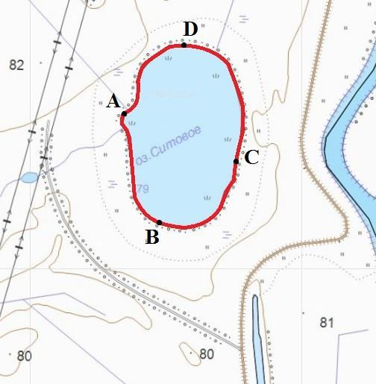

Текстовое описание: по береговой полосе линия между точками с координатами (А) 40°47'13,10" в.д. 57°50'53,48" с.ш. и точкой (В) 40°47'21,13" в.д. 57°50'41,89" с.ш., далее по береговой полосе до точки с координатами (С) 40°47'36,74" в.д. 57°50'49,70" с.ш., далее по береговой полосе линия до точки с координатами (D) 40°47'25,46" в.д. 57°51'01,62" с.ш., далее по береговой полосе линия до точки с координатами (А) 40°47'13,10" в.д. 57°50'53,48" с.ш.

№ | Координаты  Долгота (E) | Координаты  Широта (N)
1  2  3  4 | 40°47'13,10"  40°47'21,13"  40°47'36,74"  40°47'25,46" | 57°50'53,48"  57°50'41,89"  57°50'49,70"  57°51'01,62"
* использована система координат WGS-84

Приложение № 2
к извещению

Лот № 2

Озеро Долгое, Костромской район, Костромская область. Площадь участка 10,29га, протяженность 800метров. Вид водопользования -совместное.

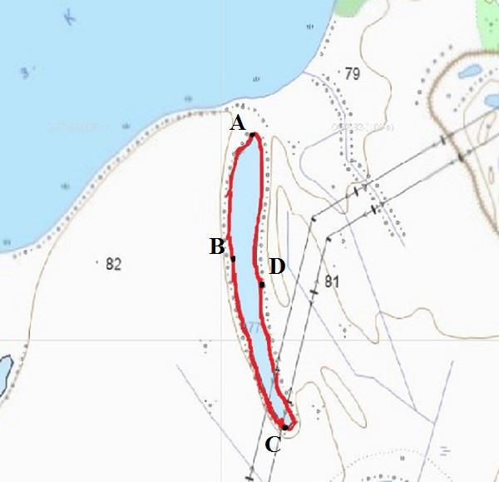

Текстовое описание: по береговой полосе линия между точками с координатами (А) 40°46'57,34" в.д. 57°51'32,28" с.ш. и точкой (В) 40°46'54,40" в.д. 57°51'22,17" с.ш., далее по береговой полосе до точки с координатами (С) 40°47'05,99" в.д. 57°51'07,38" с.ш., далее по береговой полосе линия до точки с координатами (D) 40°47'04,14" в.д. 57°51'14,20" с.ш., далее по береговой полосе линия до точки с координатами (А) 40°46'57,34" в.д. 57°51'32,28" с.ш.

№ | Координаты  Долгота (E) | Координаты  Широта (N)
1  2  3  4 | 40°46'57,34"  40°46'54,40"  40°47'05,99"  40°47'04,14" | 57°51'32,28"  57°51'22,17"  57°51'07,38"  57°51'14,20"
* использована система координат WGS-84

Приложение № 3
к извещению

Лот № 3

Озеро Шерехово, Костромской район, Костромская область. Площадь участка 21,31 га, протяженность 826метров. Вид водопользования -совместное.
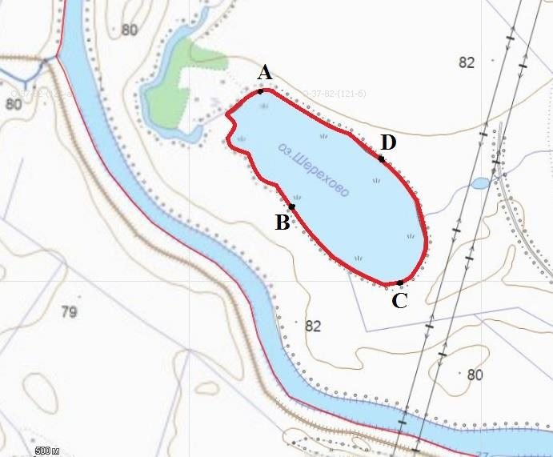

Текстовое описание: Границы рыбоводного участка решено установить по береговой линии водного объекта последовательным соединением точек по береговой полосе линия между точками с координатами (А) 40°46'05,58" в.д. 57°50'57,18" с.ш. и точкой (В) 40°46'16,40" в.д. 57°50'45,75" с.ш., далее по береговой полосе до точки с координатами (С) 40°46'35,71" в.д. 57°50'37,37" с.ш., далее по береговой полосе линия до точки с координатами (D) 40°46'31,38" в.д. 57°50'51,10" с.ш., далее по береговой полосе линия до точки с координатами (А) 40°46'05,58" в.д. 57°50'57,18" с.ш.

№ | Координаты  Долгота (E) | Координаты  Широта (N)
1  2  3  4 | 40°46'05,58" 40°46'16,40"  40°46'35,71" 40°46'31,38" | 57°50'57,18"  57°50'45,75" 57°50'37,37"  57°50'57,18"
* использована система координат WGS-84

Приложение № 4
к извещению

Лот № 4

Озеро Амудское, Костромской район, Костромская область. Площадь участка 9,0 га, протяженность 476метров. Вид водопользования -совместное.
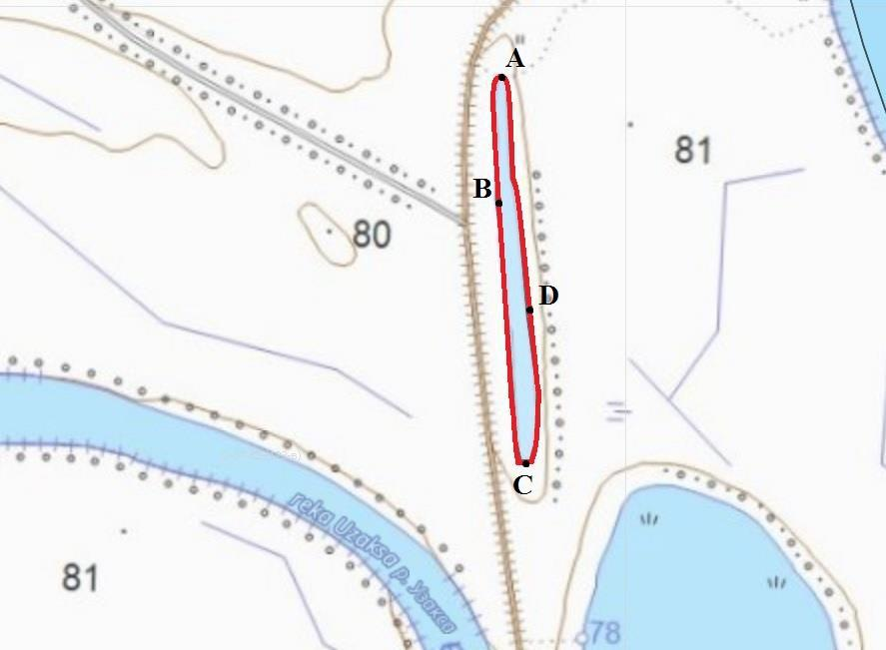

Текстовое описание: Границы рыбоводного участка решено установить по береговой линии водного объекта последовательным соединением точек: по береговой полосе линия между точками с координатами (А) 40°47'40,29" в.д. 57°50'34,57" с.ш. и точкой (В) 40°47'39,21" в.д. 57°50'28,16" с.ш., далее по береговой полосе до точки с координатами (С) 40°47'41,68" в.д. 57°50'19,44" с.ш., далее по береговой полосе линия до точки с координатами (D) 40°47'42,30" в.д. 57°50'24,54" с.ш., далее по береговой полосе линия до точки с координатами (А) 40°47'40,29" в.д. 57°50'34,57" с.ш.

№ | Координаты  Долгота (E) | Координаты  Широта (N)
1  2  3  4 | 40°47'40,29"  40°47'39,21"  40°47'41,68"  40°47'42,30" | 57°50'34,57"  57°50'28,16"  57°50'19,44"  57°50'24,54"
* использована система координат WGS-84

Приложение № 5
к извещению

Лот № 5

Озеро Малое, Костромской район, Костромская область. Площадь участка 0,5га, протяженность 160метров. Вид водопользования -совместное.
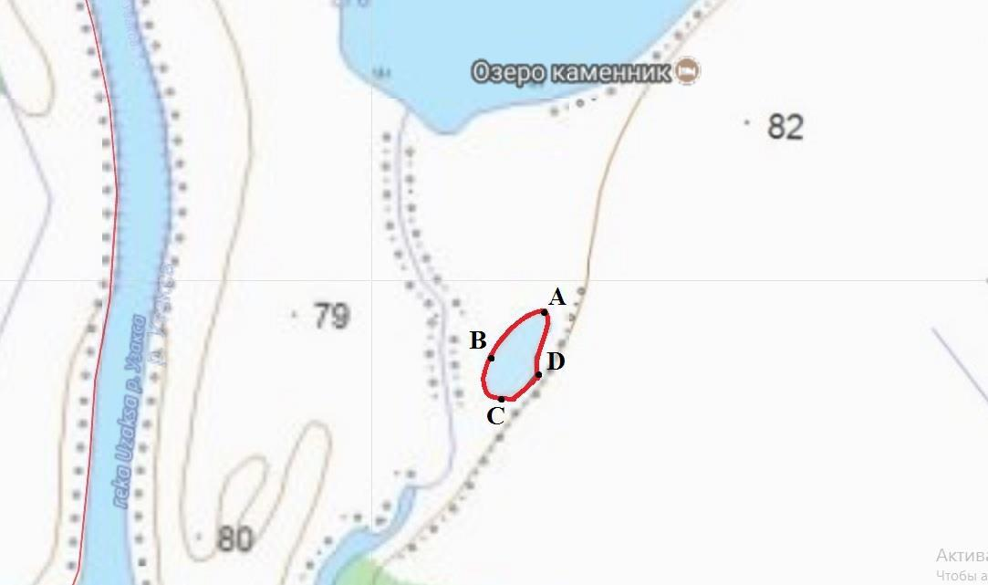

Текстовое описание: Границы рыбоводного участка решено установить по береговой линии водного объекта последовательным соединением точек: по береговой полосе линия между точками с координатами (А) 40°46'11,76" в.д. 57°51'13,46" с.ш. и точкой (В) 40°46'07,13" в.д. 57°51'11,08" с.ш., далее по береговой полосе до точки с координатами (С) 40°46'07,13" в.д. 57°51'09,02" с.ш., далее по береговой полосе линия до точки с координатами (D) 40°46'10,68" в.д. 57°51'10,25" с.ш., далее по береговой полосе линия до точки с координатами (А) 40°46'11,76" в.д. 57°51'13,46" с.ш.

№ | Координаты  Долгота (E) | Координаты  Широта (N)
1  2  3  4 | 40°46'11,76" 40°46'07,13" 40°46'07,13" 40°46'10,68" | 57°51'13,46" 57°51'11,08" 57°51'09,02" 57°51'10,25"
* использована система координат WGS-84

Приложение № 6
к извещению

Лот № 6

Озеро Сарожье, Костромской район, Костромская область. Площадь участка 27,8га, протяженность 708метров. Вид водопользования -совместное.
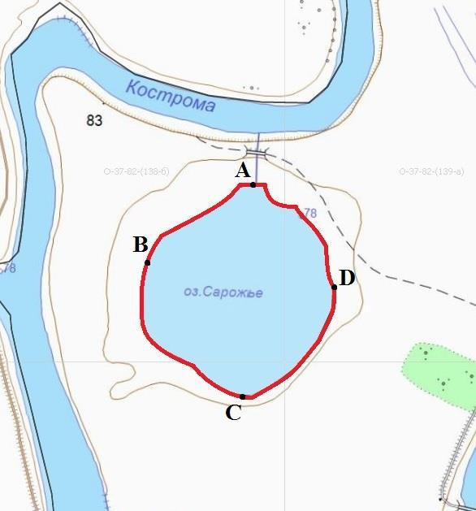

Текстовое описание: Границы рыбоводного участка решено установить по береговой линии водного объекта последовательным соединением точек: по береговой полосе линия между точками с координатами (А) 40°48'39,46" в.д. 57°49'41,77" с.ш. и точкой (В) 40°48'17,06" в.д. 57°49'32,23" с.ш., далее по береговой полосе до точки с координатами (С) 40°48'36,22" в.д. 57°49'18,98" с.ш., далее по береговой полосе линия до точки с координатами (D) 40°48'55,99" в.д. 57°49'30,09" с.ш., далее по береговой полосе линия до точки с координатами (А) 40°48'39,46" в.д. 57°49'41,77" с.ш.

№ | Координаты  Долгота (E) | Координаты  Широта (N)
1  2  3  4 | 40°48'39,46"  40°48'17,06"  40°48'36,22"  40°48'55,99" | 57°49'41,77"  57°49'32,23"  57°49'18,98"  57°49'30,09"
* использована система координат WGS-84

Приложение № 8
к извещению

Лот № 8

Малое водохранилище Озера «Зеркальное», Чухломский район, Костромская область.Площадьучастка3,05 Га, протяженность 248 метров. Вид водопользования -совместное.

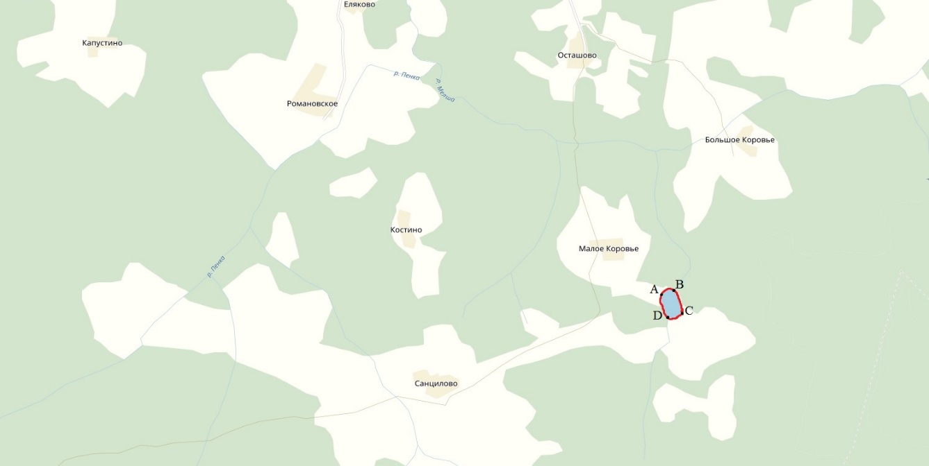

Текстовое описание: Границы рыбоводного участка решено установить по береговой линии водного объекта последовательным соединением точек: по береговой полосе линия между точками с координатами (А) 43°05'35,19" в.д. 58°40'06,29" с.ш. и точкой (В) 43°05'30,25" в.д. 58°40'11,35" с.ш., далее по береговой полосе до точки с координатами (С) 43°05'38,44" в.д. 58°40'13,76" с.ш., далее по береговой полосе линия до точки с координатами (D) 43°05'40,91" в.д. 58°40'07,25" с.ш., далее по береговой полосе линия до точки с координатами (А) 43°05'35,19" в.д. 58°40'06,29" с.ш.

№ | Координаты  Долгота (E) | Координаты  Широта (N)
1  2  3  4 | 43°05'35,19"  43°05'30,25"  43°05'38,44"  43°05'40,91" | 58°40'06,29"  58°40'11,35"  58°40'13,76"  58°40'07,25"
* использована система координат WGS-84

